# 本周情况汇总：

2022年1月22日（周六） — 2022年1月30日（周日）

自动化晨检执行情况汇总如下：

## 统一销售门户（STSP）

|  |  |  |  |  |  |
| --- | --- | --- | --- | --- | --- |
| **执行失败原因** | **类型** | **是否被测系统原因** | **本周出现次数** | **是否闭环** | **是否已解决** |
| 弹出异常弹窗undefined。 | 系统原因 | 是 | 7 | 否 | 否 |
| 客户下设备号超过5个无法再新装设备。 | 数据原因 | 否 | 6 | 是 | 是 |
| 选号码时弹出异常弹窗“[集团调用异常]预占失败：号码[17321386095、17317751127]状态为[占用]，不可预占！”。 | 数据原因 | 是 | 3 | 是 | 是 |
| 进入到进度查询界面时，流水号未生成。 | 系统原因 | 是 | 1 | 是 | 是 |

详情如下：

1. 【系统原因】商品订购，选商品时弹出异常弹窗undefined。**（未闭环处理）**

20220122（周六）1个案例：【订购C+宽带的组合套餐，选择已有产品后订购关联包】

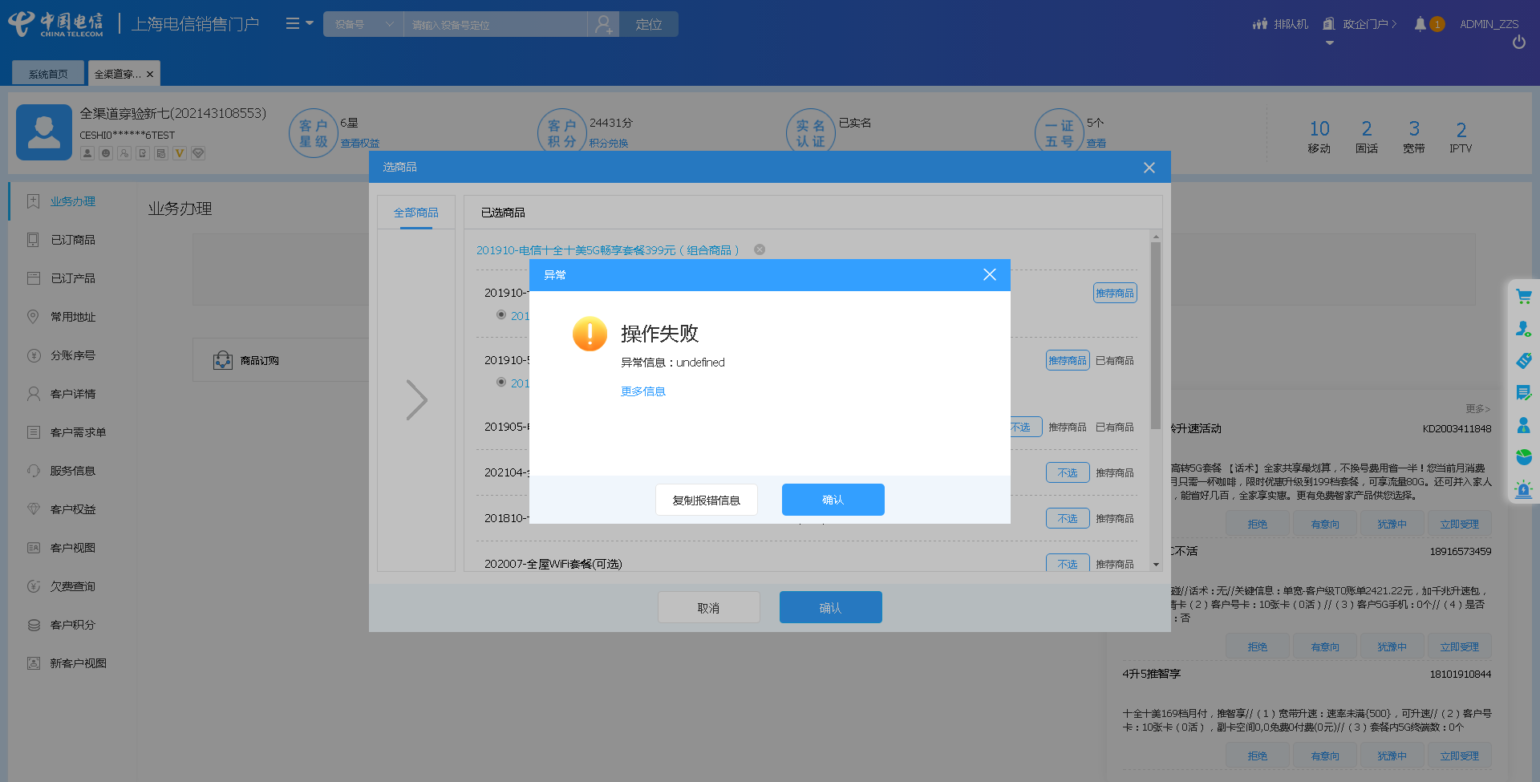

1. 【系统原因】商品订购，商品配置页面弹出异常弹窗undefined。**（未闭环处理）**

20220126（周三）1个案例：【单产品套餐互转】

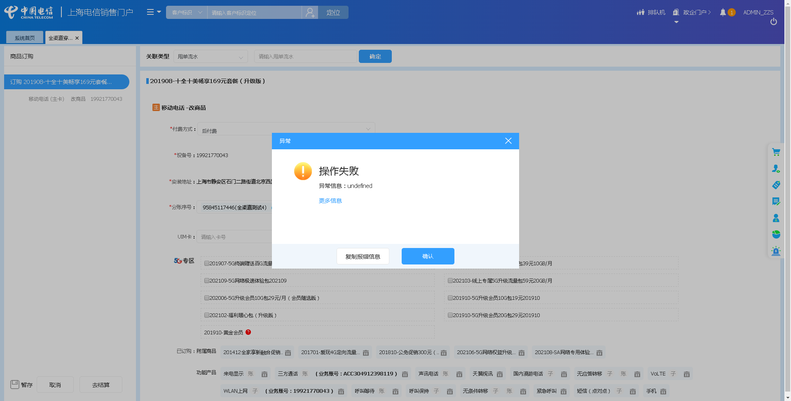

1. 【系统原因】去结算后业务确认页面弹出异常弹窗undefined。**（未闭环处理）**

20220126（周三）1个案例：【主副卡互换】

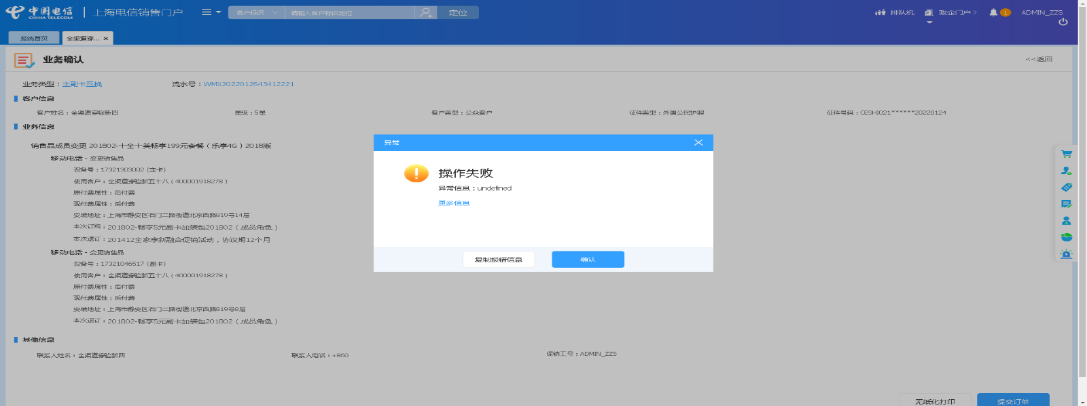

1. 【系统原因】分并帐时页面弹出异常弹窗undefined。**（未闭环处理）**

20220128（周五）1个案例：【分并帐】

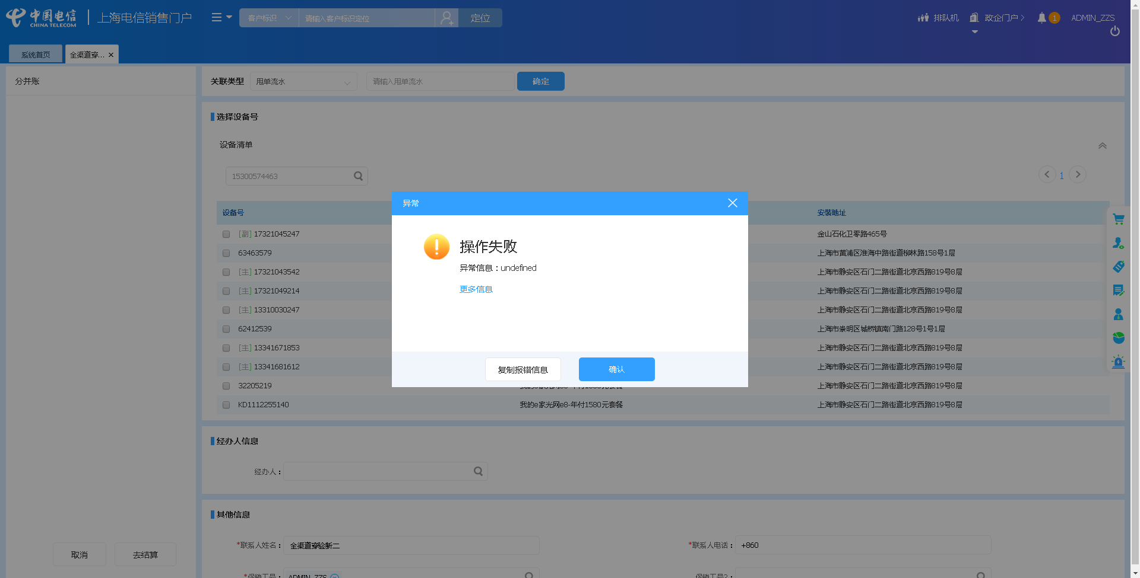

1. 【系统原因】移机页面弹出异常弹窗undefined。**（未闭环处理）**

20220130（周日）1个案例：【C+524做移机，移机后不带C】

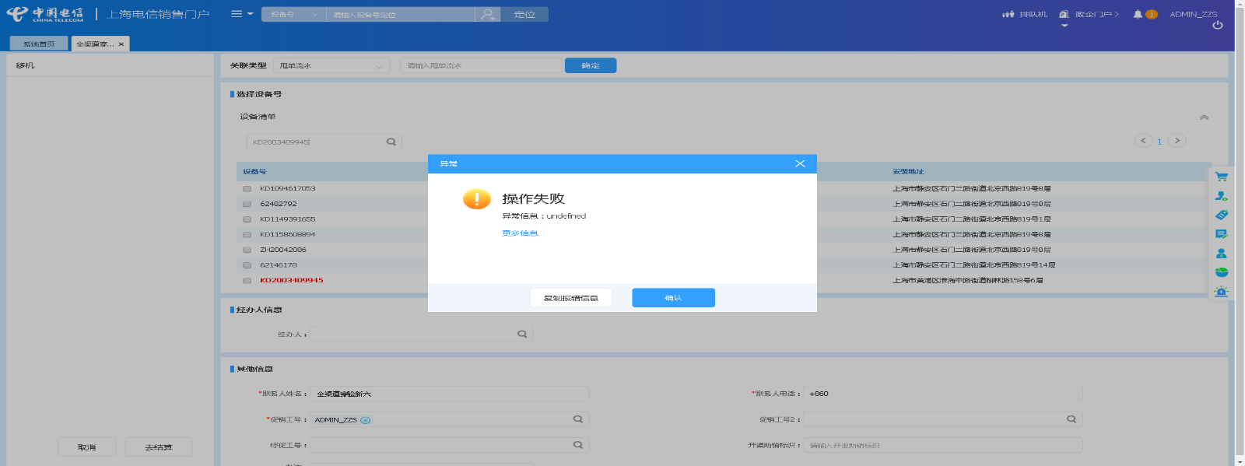

1. 【系统原因】定位客户后，点击延期鉴权，弹出异常弹窗undefined。**（未闭环处理）**

20220127（周四）1个案例：【新装地址】

20220130（周日）1个案例：【新装固话】

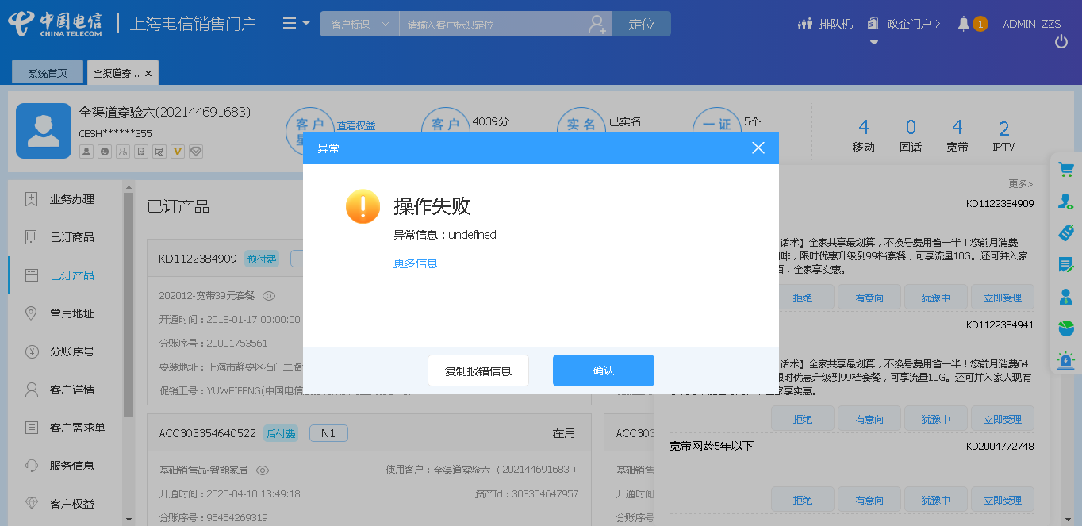

1. 【系统原因】进入到进度查询界面时，流水号未生成。**（闭环已处理）**

20220128（周五）1个案例：【新装固定电话】

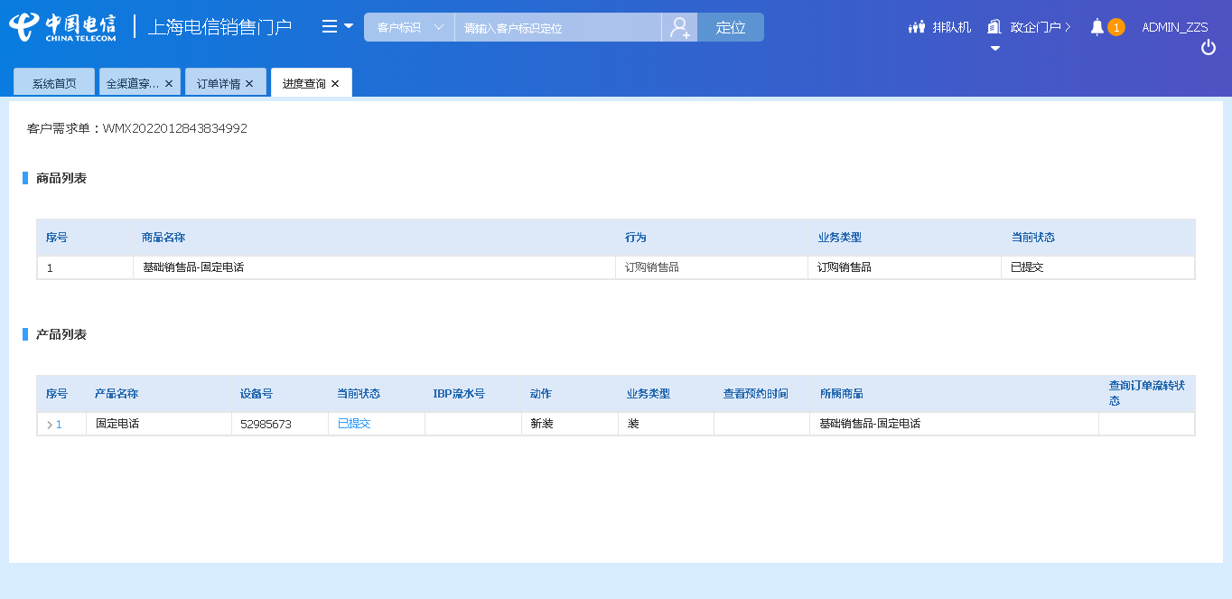

1. 【数据原因】客户下设备号超过5个无法再新装设备。**（闭环已处理）**

20220122（周六）2个案例：【主副卡一起过户】、【组合商品续约互转变更+副卡】

20220123（周日）2个案例：【主副卡一起过户】、【组合商品续约互转变更+副卡】

20220124（周一）2个案例：【主副卡一起过户】、【组合商品续约互转变更+副卡】

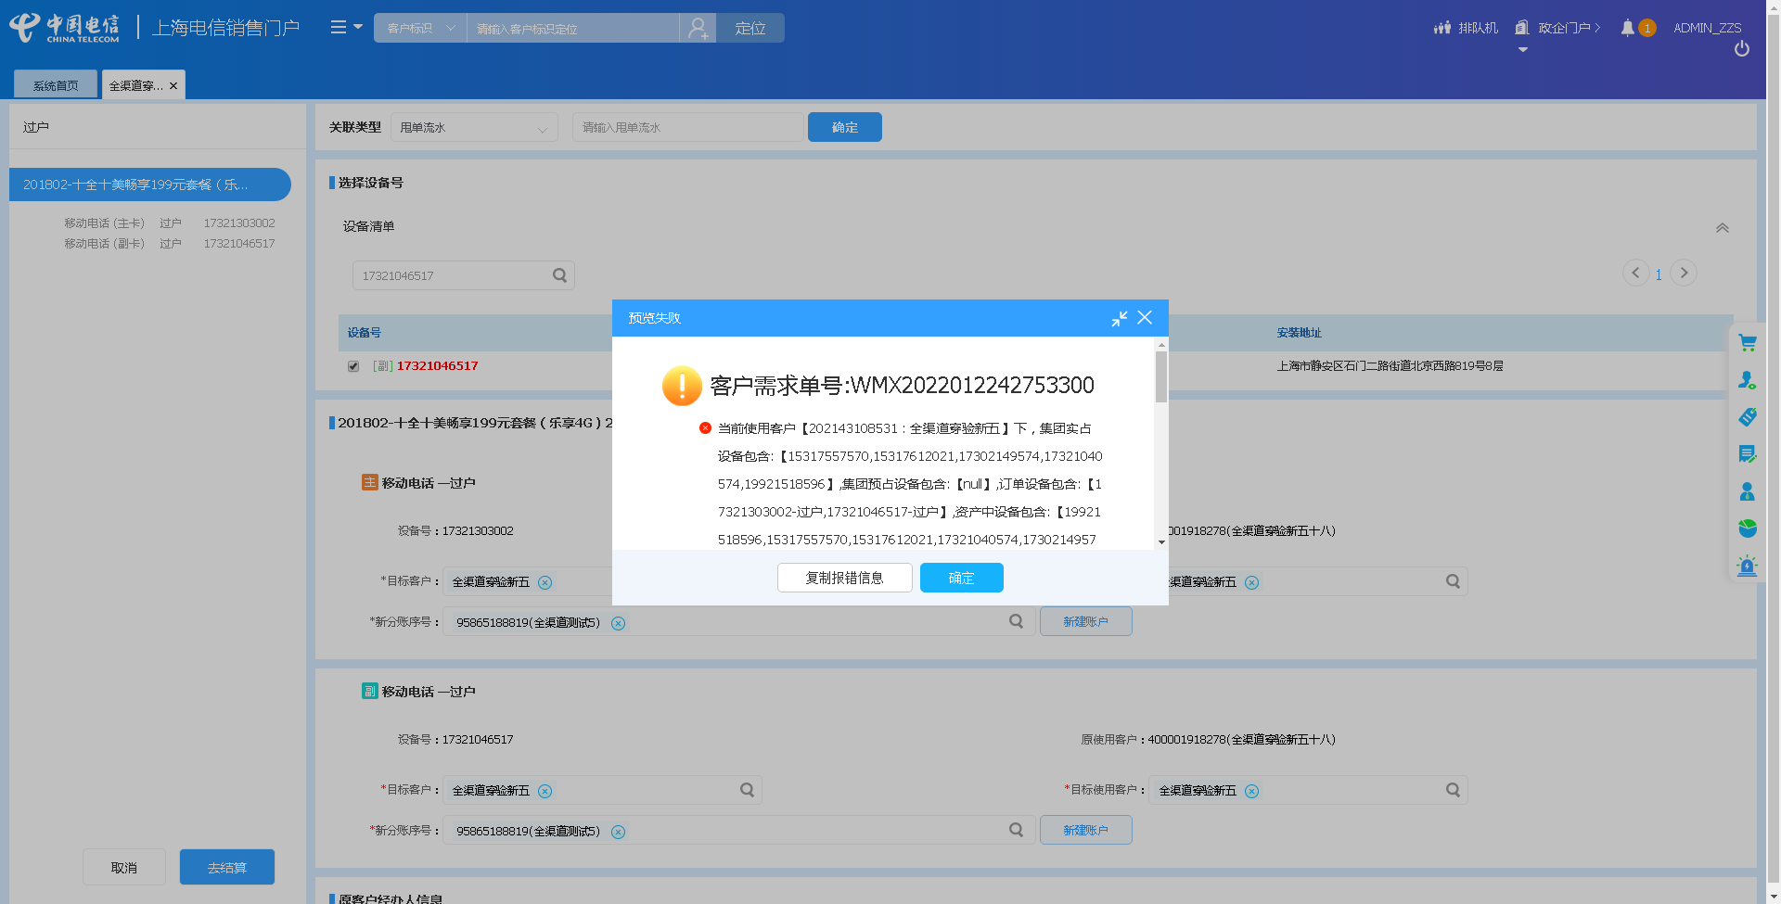

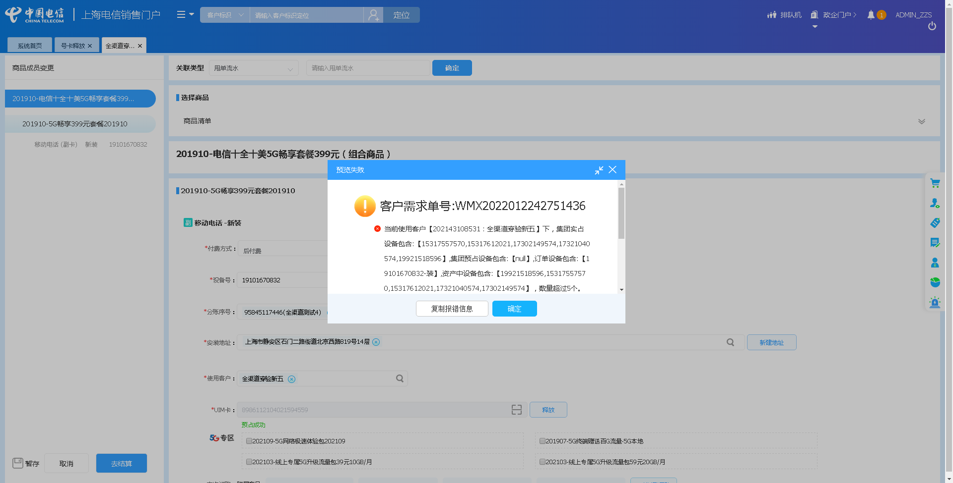

1. 【数据原因】选号码时弹出异常弹窗“[集团调用异常]预占失败：号码[17321386095、17317751127]状态为[占用]，不可预占！”。**（闭环已处理）**

20220122（周六）1个案例：【改号】

20220126（周三）1个案例：【改号】

20220127（周四）1个案例：【改号】

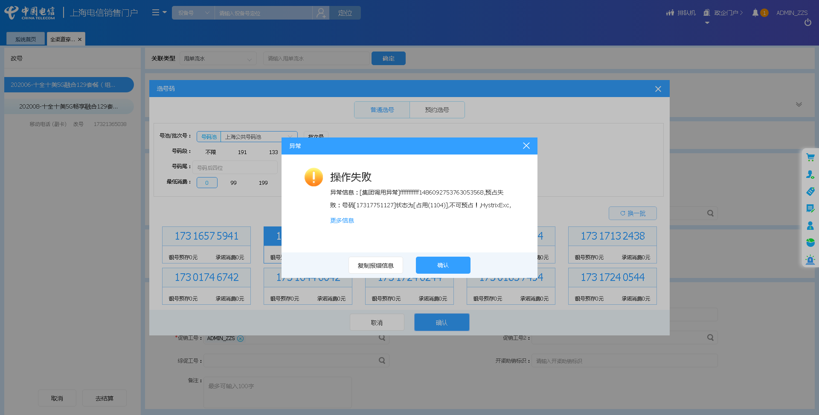

## 政企受理工作台（BIZ）

|  |  |  |  |  |  |
| --- | --- | --- | --- | --- | --- |
| **执行失败原因** | **类型** | **是否被测系统原因** | **本周出现次数** | **是否闭环** | **是否已解决** |
| 进入到设备号选择界面，CSB接口查询失败。 | 系统原因 | 否 | 3 | 否 | 否 |
| 提交订单时，GIS接口数据返回失败。 | 系统原因 | 是 | 1 | 是 | 是 |
| 打开url时，页面卡在登录界面。 | 系统原因 | 是 | 1 | 否 | 否 |
| 定位客户后，资产信息未显示。 | 系统原因 | 是 | 3 | 是 | 是 |
| 进入客户资产详情界面时，资产信息未显示。 | 系统原因 | 是 | 1 | 是 | 是 |

详情如下：

1. 【系统原因】进入到设备号选择界面，CSB接口查询失败。**（未闭环处理）**

20220122（周六）1个案例：【新装-全球会易通】

20220126（周三）1个案例：【新装-全球会易通】

20220127（周四）1个案例：【新装-全球会易通】

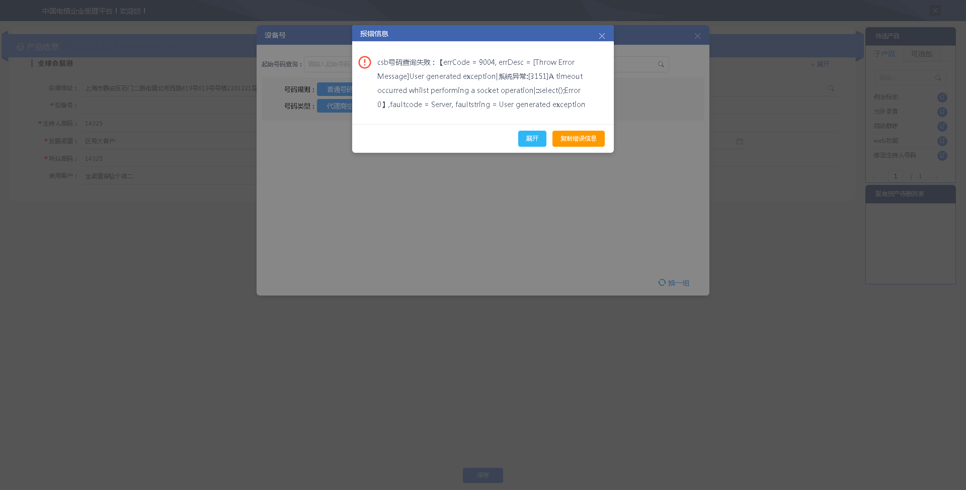

1. 【系统原因】提交订单时，GIS接口数据返回失败。**（闭环已处理）**

20220124（周一）1个案例：【商云通新建】

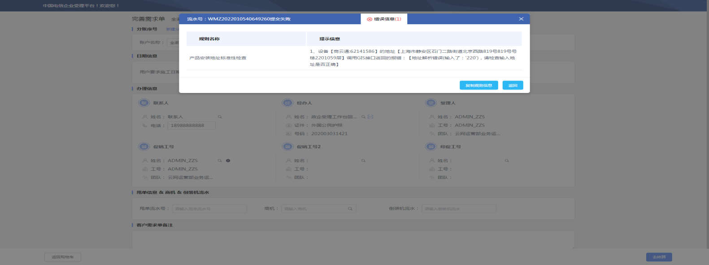

1. 【系统原因】打开url时，页面卡在登录界面。**（未闭环处理）**

20220128（周五）1个案例：【新装-SD-WAN国内组网】

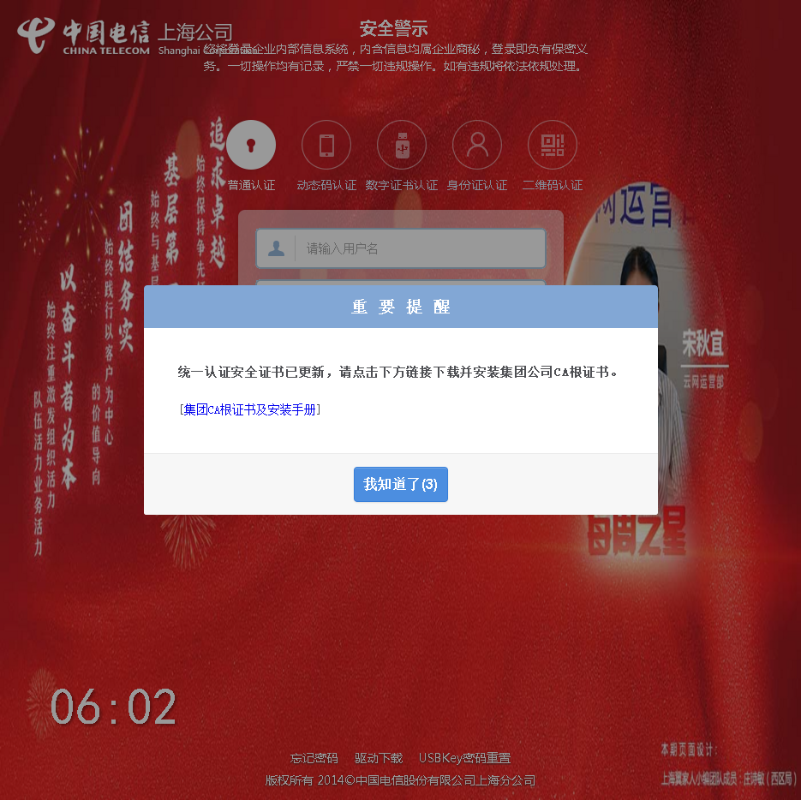

1. 【系统原因】定位客户后，资产信息未显示。**（闭环已处理）**

20220125（周二）1个案例：【以太网虚电路-甲端转换端口】

20220126（周三）1个案例：【拆机-出租电路】

20220127（周四）1个案例：【拆机-出租电路】

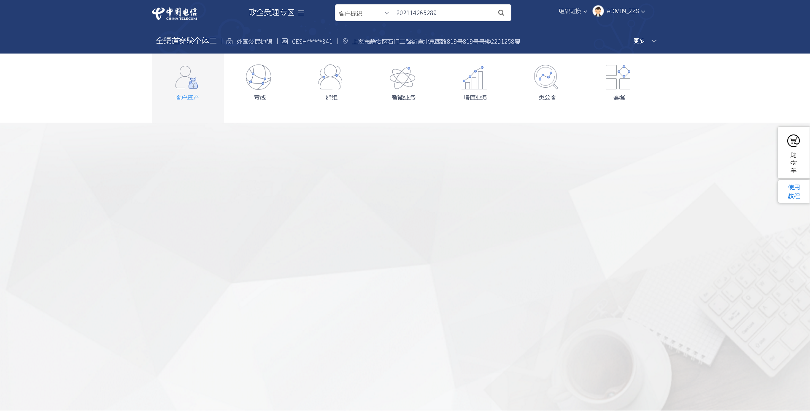

1. 【系统原因】进入客户资产详情界面时，资产信息未显示。**（闭环已处理）**

20220129（周六）1个案例：【过户-移动台】

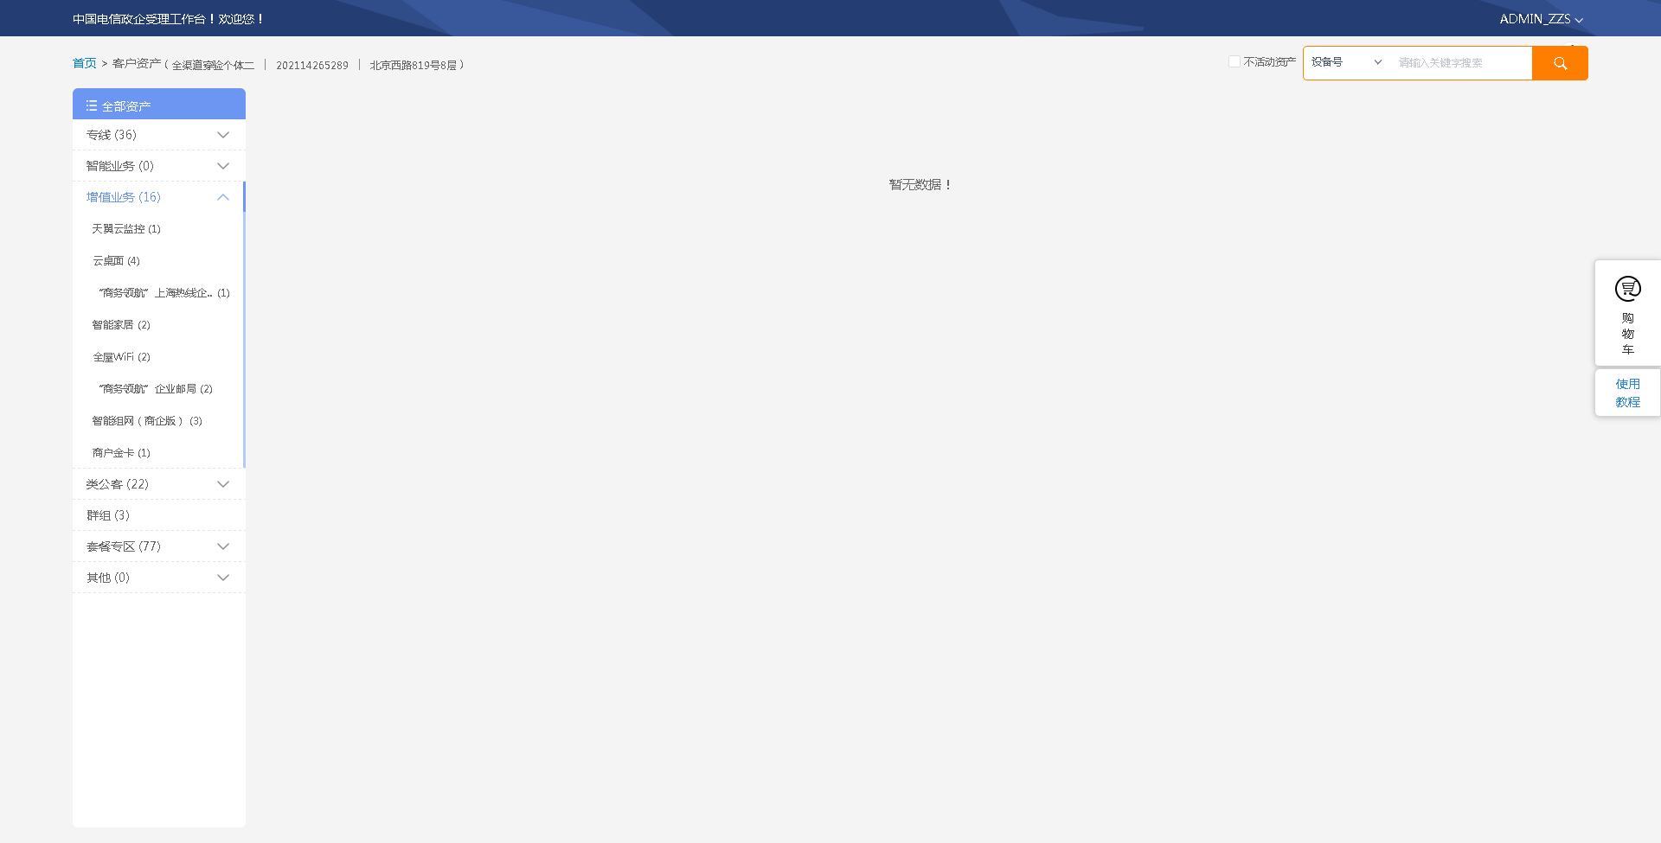

## CRM管理工作台（CMB）

|  |  |  |  |  |  |
| --- | --- | --- | --- | --- | --- |
| **执行失败原因** | **类型** | **是否被测系统原因** | **本周出现次数** | **是否闭环** | **是否已解决** |
| 五秒后界面未展示子客户误归（遗漏）申请单。 | 性能原因 | 是 | 4 | 否 | 否 |

详情如下：

1. 【性能原因】五秒后界面未展示子客户误归（遗漏）申请单。**（未闭环处理）**

20220122（周六）1个案例：【新建子客户误归】、【新建子客户遗漏】

20220123（周日）1个案例：【新建子客户遗漏】

20220124（周一）1个案例：【新建子客户误归】

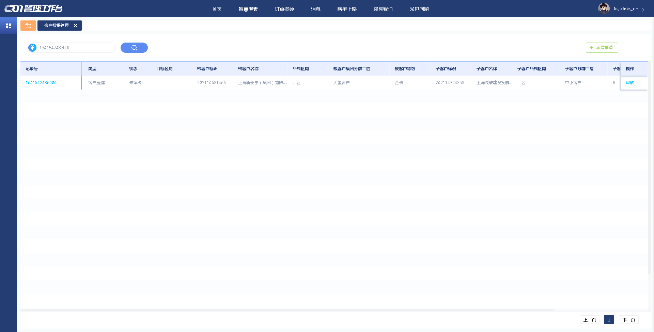

## 能力开放平台

无

## IAM帐务服务专区

无

## IAM帐务服务专区（备机）

无

## 计费巡查

无

## MSS巡查

无

## 多媒体（园区）

无

## 多媒体（周家渡）

无

## ABP批价

无

## 当天0-5点IAM充值订单数稽核

无

## 当天0-5点CRM订单数稽核

无

# 上周未闭环问题跟踪：

|  |  |  |  |  |  |
| --- | --- | --- | --- | --- | --- |
| **被测系统** | **执行失败原因** | **类型** | **是否被测系统原因** | **上周出现次数** | **解决情况** |
| 统一销售门户（STSP） | 弹出异常弹窗undefined。 | 系统原因 | 是 | 2 | 未解决。 随机偶发。 |
| 政企受理工作台（BIZ） | 打开url时，页面卡在登录界面。 | 系统原因 | 是 | 1 | 未解决。 随机偶发。 |
| CRM管理工作台（CMB） | 五秒后界面未展示子客户误归（遗漏）申请单。 | 性能原因 | 是 | 5 | 未解决。 |